

射频与微波电路实验报告

Wwj
923104

指导教师 |  | 王琪
学生学院 |  | 电子工程与光电技术学院
专业 |  | 通信工程
提交时间 |  | 2026年5月

目 录
[Document Title]
1 实验一 3
1.1 实验目的 3
1.2 实验原理 3
1.3 仿真与设计步骤 3
1.4 仿真结果 6
1.5 实验小结 7
2 实验二 8
2.1 实验目的 8
2.2 实验原理 8
2.3 仿真与设计步骤 8
2.4 仿真结果 11
2.5 实验小结 12

1 实验一

1.1 实验目的
本实验目的为用ADS软件（Advanced Design System 2025）设计出一段特征阻抗为50欧姆的微带线。也借这次比较简单的实验了解学习利用ADS设计射频元件的流程。

1.2 实验原理
微带线（Microstrip Line）是一种典型的平面传输线结构，通常由上层金属信号带线、介质基板以及下方参考地平面构成。当工作频率较高或走线长度与信号波长可比时，导线不能再简单等效为理想连接线，而需要按照传输线理论分析其特性阻抗、传播常数、相位延迟和损耗等参数。ADS中的MLIN元件即用于描述一段具有实际宽度和长度的微带线，MSUB元件则用于定义该微带线所在基板的电磁参数。
微带线的特性阻抗主要由线宽W、介质厚度H、相对介电常数Er、金属厚度T以及损耗参数共同决定。在给定衬底条件下，线宽越大，单位长度电容越大，特性阻抗通常越低；线宽越小，特性阻抗越高。因此，本实验利用LineCalc工具在已知衬底参数的条件下进行“综合”（Synthesize），由目标特性阻抗50Ω反推出对应的物理线宽。线长L主要决定电长度和相位延迟，不是决定特性阻抗的主要因素。
在S参量分析中，S11表示输入端口反射系数，反映微带线与50Ω端口之间的匹配程度；S21表示从输入端口到输出端口的传输系数，反映信号通过微带线后的传输能力。理想情况下，当微带线特性阻抗等于端口阻抗50Ω时，输入反射应较小，即S11应为较大的负值；若导体和介质损耗较小，则S21幅度应接近0 dB。实际仿真中，由于介质损耗、金属损耗、端口不连续以及频率色散等因素，S21会略小于0 dB，S11也不会达到理想的负无穷。

1.3 仿真与设计步骤
实验中，首先创建一个新的工作空间用以存放本次的实验项目。
与其他EDA类似，我们首先需要一个原理图，先创建一个原理图文件。之后放置一个微带线元件（Microstrip Line），软件中标识为MLIN。微带线还需要指定其衬底，我们继续放置衬底（MSUB）并设置其相对介电常数、介质厚度等参数为下图所示。因为后续我们要对该微带线进行S参数的仿真，所以继续放置S参数仿真所需要的东西，微带线具有两个端口Term，分别为输入和输出，连接到微带线两端后，端口还要接地。之后再放置S参量并设置其仿真的频率范围为18GHz到28GHz，以及步长0.2GHz。参数设置完成，且线连接好之后，原理图完成，如下图1-1所示：
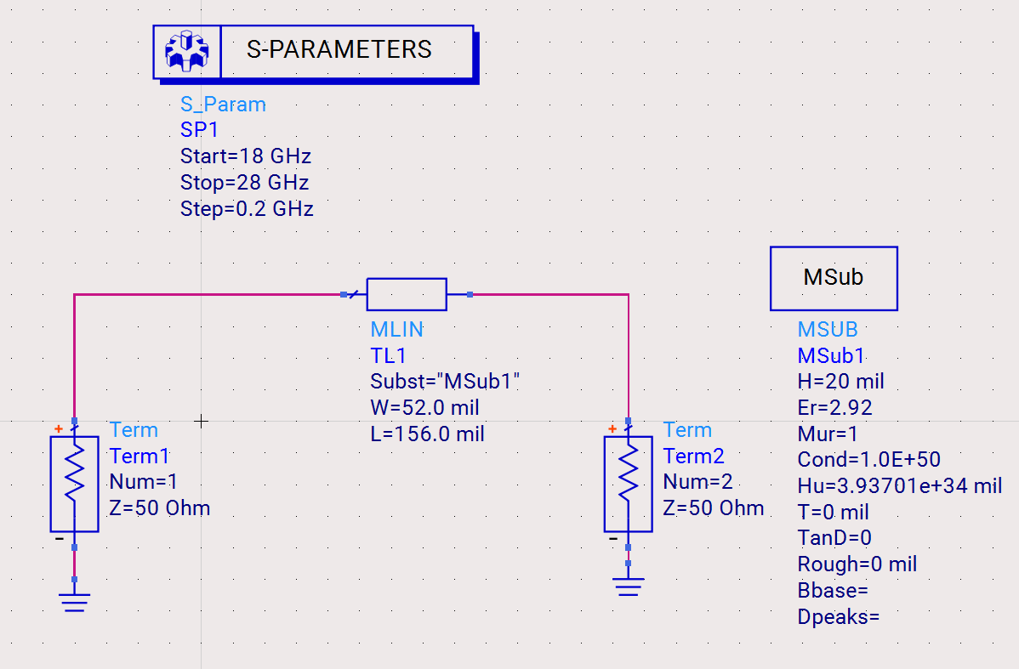
图1-1 50欧姆微带线原理图
对于微带线的长宽尺寸，可以通过ADS自带的工具Linecalc来计算，输入衬底参数，输入想要的目标电气参数特性阻抗为50欧姆，进行综合得到自动计算后的物理尺寸为下图1-2所示。可见宽度应为52mil，而微带线长度与想要的电长度有关，计算器中默认电长度为230°，对应元件长度默认约为268mil，老师所给尺寸长度为156mil，我们这里暂时设为156mil，不影响本次实验的重点，也就是特性阻抗的大小。
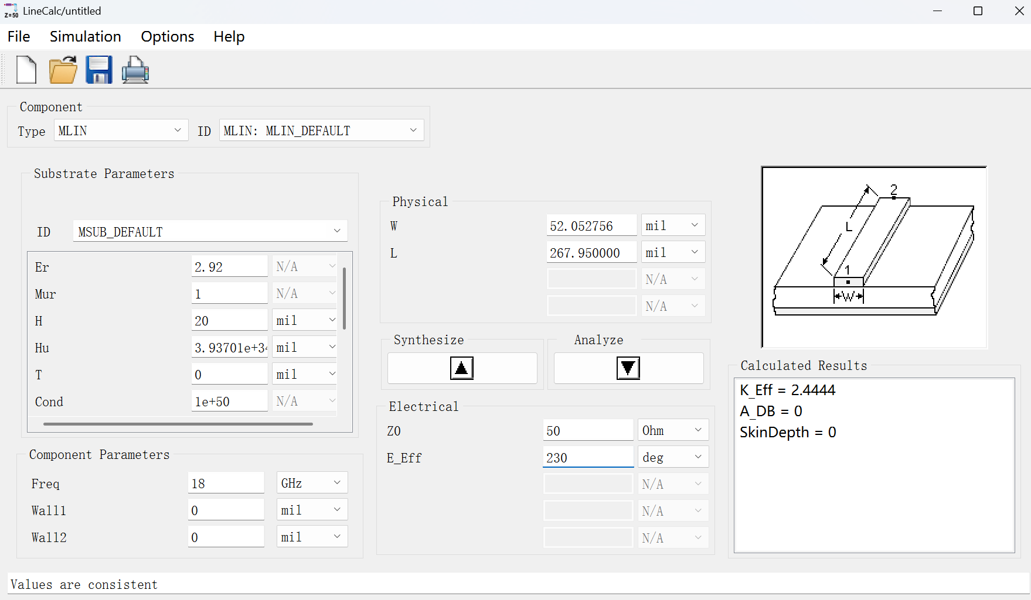
图1-2 LineCalc计算物理尺寸

在后面对其进行S参量的仿真，具体是S21和S11，如下图所示。
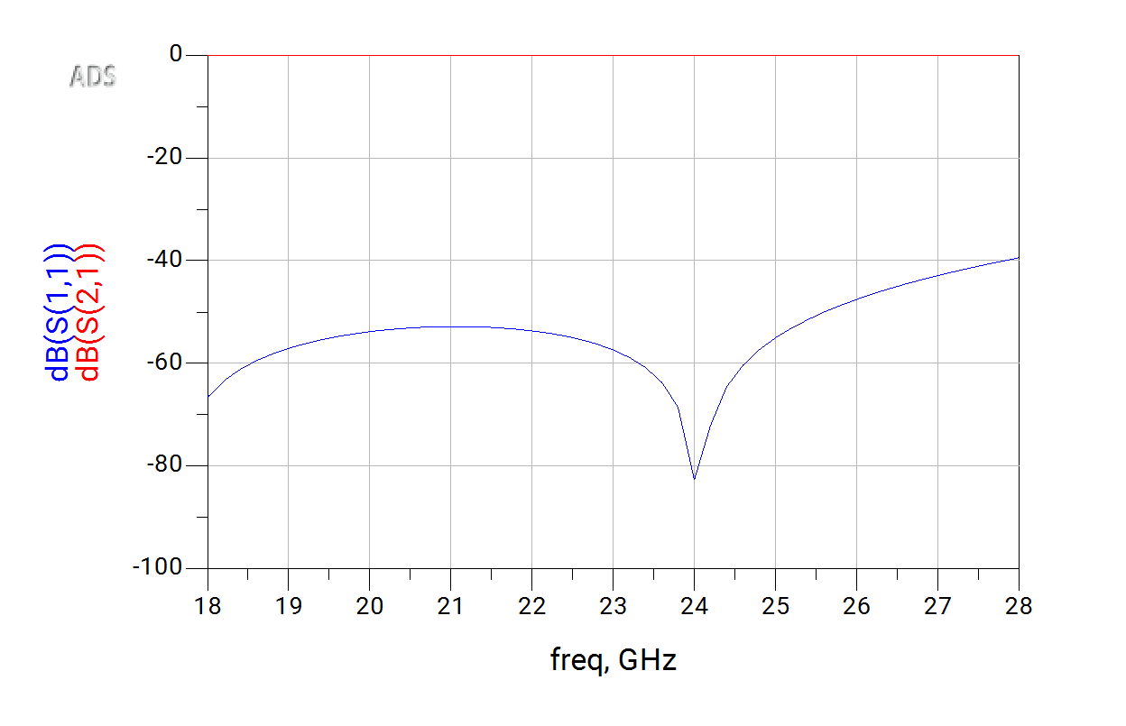
图1-3 原理图S参量仿真图
后面生成版图，可以看到我们设计的微带线元件，在其两端配置好输入输出引脚。然后设置衬底，主要是把中间的电介质层重新设置一下，材料命名为RT6002，相对介电常数等参数设置为与原理图上设置的一样即可。
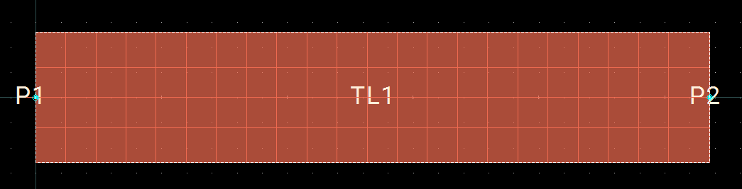
图1-4 50欧姆微带线版图（此图中实际线长为268mil）
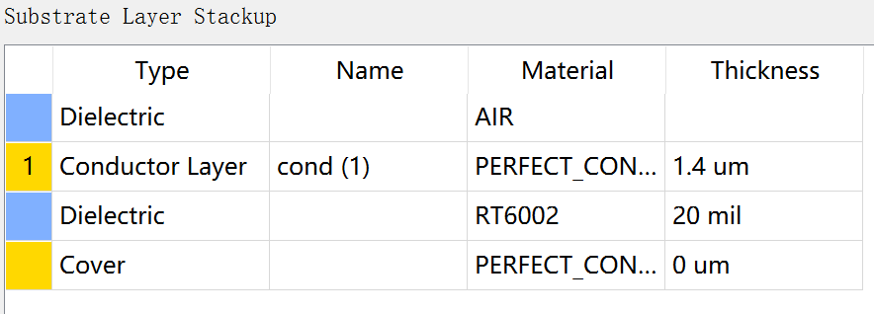
图1-5 版图衬底设置界面
之后再把仿真条件设置为18GHz到28GHz，进行S参量的仿真，得到S21和S11如下图所示。
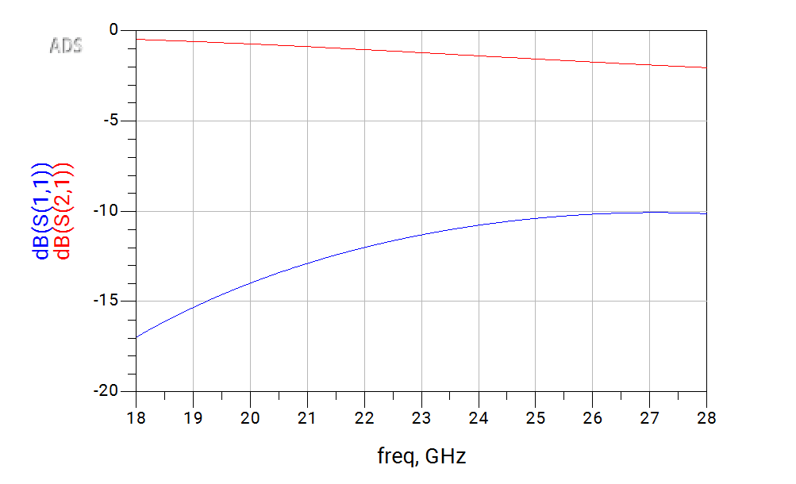
图1-6 版图S参量仿真图（线长156mil）

1.4 仿真结果
从原理图仿真结果可以看出，在18GHz到28GHz的扫频范围内，S21整体接近0 dB，仅存在较小衰减，说明信号能够较好地从输入端传输到输出端。这与理论分析一致：当MLIN的线宽由LineCalc按50Ω目标阻抗计算得到，并且两个端口均设置为50Ω时，传输线与端口之间基本匹配，因此传输损耗主要来自介质损耗、导体损耗以及模型中的微小不连续，而不会出现明显的大幅衰减。
S11整体处于较低水平，基本小于-10 dB，说明输入端反射较小，微带线的特性阻抗与端口阻抗较为接近。理论上，若传输线完全无损且特性阻抗严格等于端口阻抗，则S11应接近负无穷；实际仿真中，由于衬底参数、金属厚度、端口连接以及频率相关效应的存在，反射不会完全为零，因此得到有限的负值是正常的。
版图仿真结果与原理图结果基本一致，说明由原理图生成的layout衬底设置以及端口设置总体正确。与原理图模型相比，版图仿真会进一步考虑实际金属图形、端口边缘、不连续结构以及电磁耦合，因此曲线可能存在轻微偏移或起伏，但总体趋势仍应与理论和原理图仿真一致。
另外，当把微带线长度修改为LineCalc中对应约230°电长度的尺寸后，仿真曲线中出现与原理图相似的凹陷峰的变化。这是因为线长改变了传输线的电长度，使反射波在不同频率下的相位叠加关系发生变化。若端口、线端或模型中存在微小不连续，反射波会形成驻波效应，随着频率变化表现为S参数曲线的周期性起伏。所以可以简单推出，线长越长，单位频率变化带来的相位变化越大，所以这种吸收峰之间的频率间隔就越小。如果把线长调整为更长，则仿真图中可以看到更多的吸收峰，效果如下图1-7所示。
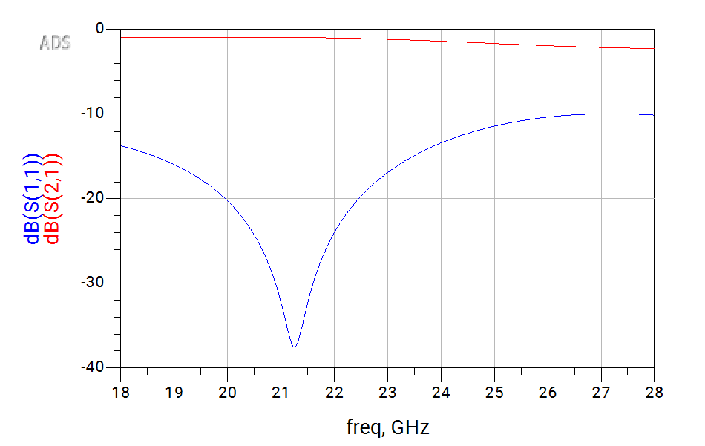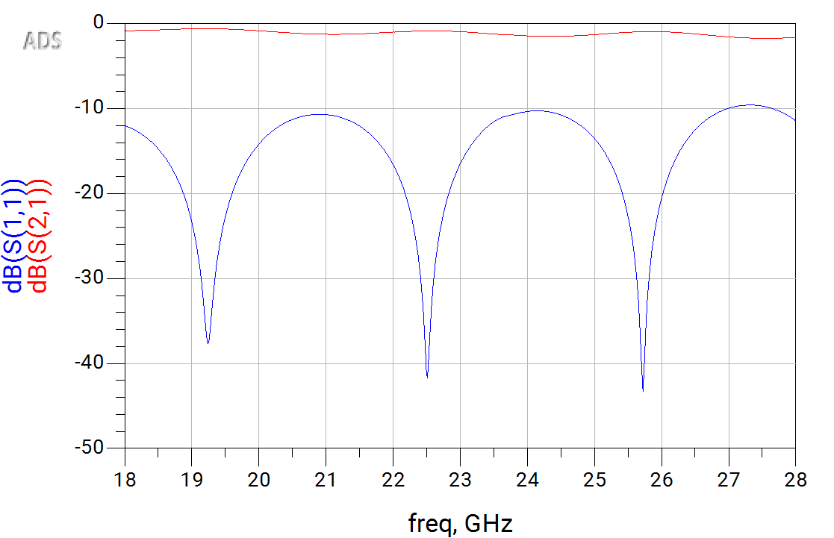
图1-7 版图S参量仿真图（左：线长268mil；右：线长1000mil）

1.5 实验小结
本实验完成了50Ω微带线的原理图建模、LineCalc尺寸计算、S参数仿真以及版图仿真。通过实验可以看出，ADS中MLIN需要与MSUB衬底参数配合使用，只有在衬底参数确定后，LineCalc计算出的线宽才具有实际意义。
仿真结果表明，当微带线特性阻抗与端口阻抗均为50Ω时，S11较小、S21接近0 dB，符合传输线匹配理论。实验同时说明，版图仿真与原理图仿真相比更接近实际电磁结构，因此在射频设计中不能只依赖原理图结果，还需要进一步进行layout/EM验证，并根据结果对尺寸和端口结构进行修正。

2 实验二

2.1 实验目的

设计一个特征阻抗为50欧姆的分支线正交3 dB混合结，中心频率为2.4 GHz

2.2 实验原理
正交混合结又称90°混合耦合器或Branch-Line Coupler，是一种典型的四端口射频无源网络。其功能是在输入端口输入信号后，将功率近似等分到两个输出端口，并使两个输出信号之间保持90°相位差，同时另一个端口为隔离端。对于理想3 dB正交混合结，当1端口输入、其余端口匹配时，两个输出端口的幅度应约为-3 dB，隔离端和输入反射应尽可能小。
Branch-Line Coupler通常由四段四分之一波长微带线组成，整体版图类似一个矩形环。其工作机理可以从奇偶模分析或传输线相位叠加角度理解：在设计中心频率处，各支路的电长度约为90°，信号经过不同路径到达输出端时形成等幅且相差90°的输出；而到达隔离端的信号由于相位相反而相互抵消。因此，该结构的良好匹配、等功分、90°相移和隔离特性只在中心频率附近最理想，偏离中心频率后会逐渐变差。
需要注意的是，端口系统阻抗通常设置为50Ω，但这并不意味着耦合器内部所有微带线的特性阻抗都为50Ω。对于标准等分支线耦合器，不同支路可能对应不同的特性阻抗，以满足功率分配、相位和匹配条件。ADS中的BLCoupler元件相当于将这些设计关系进行了参数化封装，设置中心频率、端口阻抗和衬底后，软件会根据模型生成对应的微带结构。

2.3 仿真与设计步骤
对于正交混合结的设计，这里有两种思路，一种是直接用基础的微带线元件连接设计出正交混合结，如下图2-1所示。这里选用的是理想元件，所以只有四边上的微带线，只做展示。实际上该元件除了四个边上的微带线，还应该包括有T形微带线放置四角来更拟合实际，且四端口也应该加上50欧姆的阻抗匹配，类似于后面的图2-4所示。不过，具体需要的物理尺寸就还需要像实验一中同样用Linecalc计算得到。
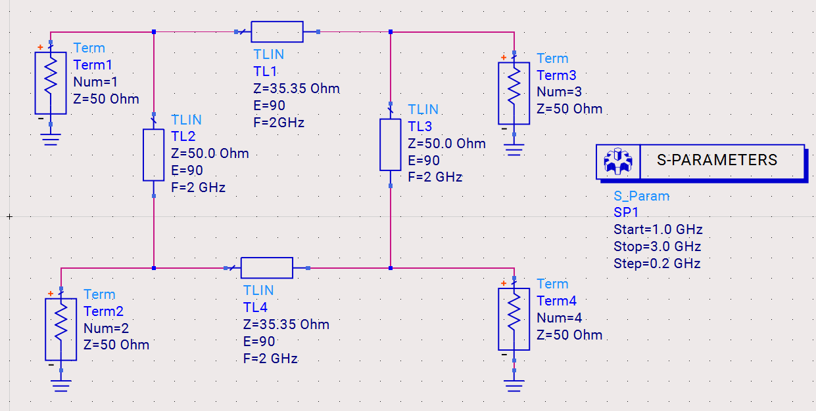
图2-1 理想微带线元件模拟原理图
这里我们选择用第二种设计思路，在原理图中选择Branch Line Coupler为正交混合结。同样的，需要设置好衬底的各种参数。因为正交混合结是四端口网络，所以需要四个端口匹配。最后设置好S参量仿真的参数即可。
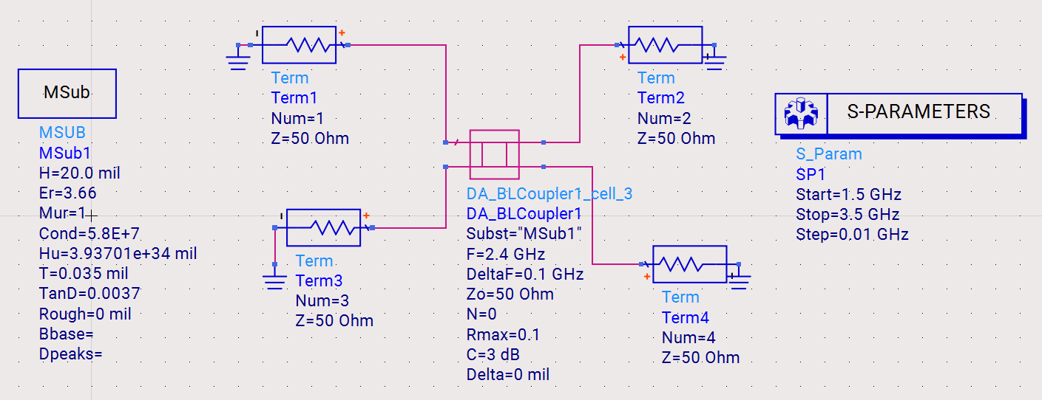
图2-2 正交混合结原理图
对该原理图的S11、S21、S31、S41进行S参量仿真，仿真效果图如下所示：
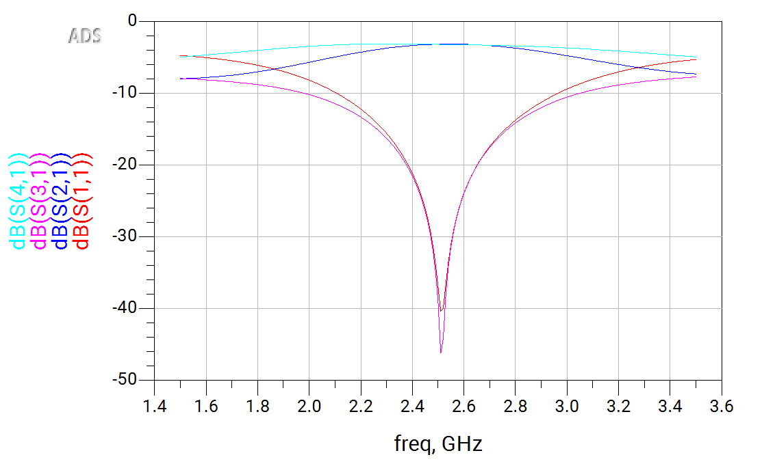
图2-3 原理图仿真图
检查子电路，之后打开子电路的可编辑设计图，如下图所示
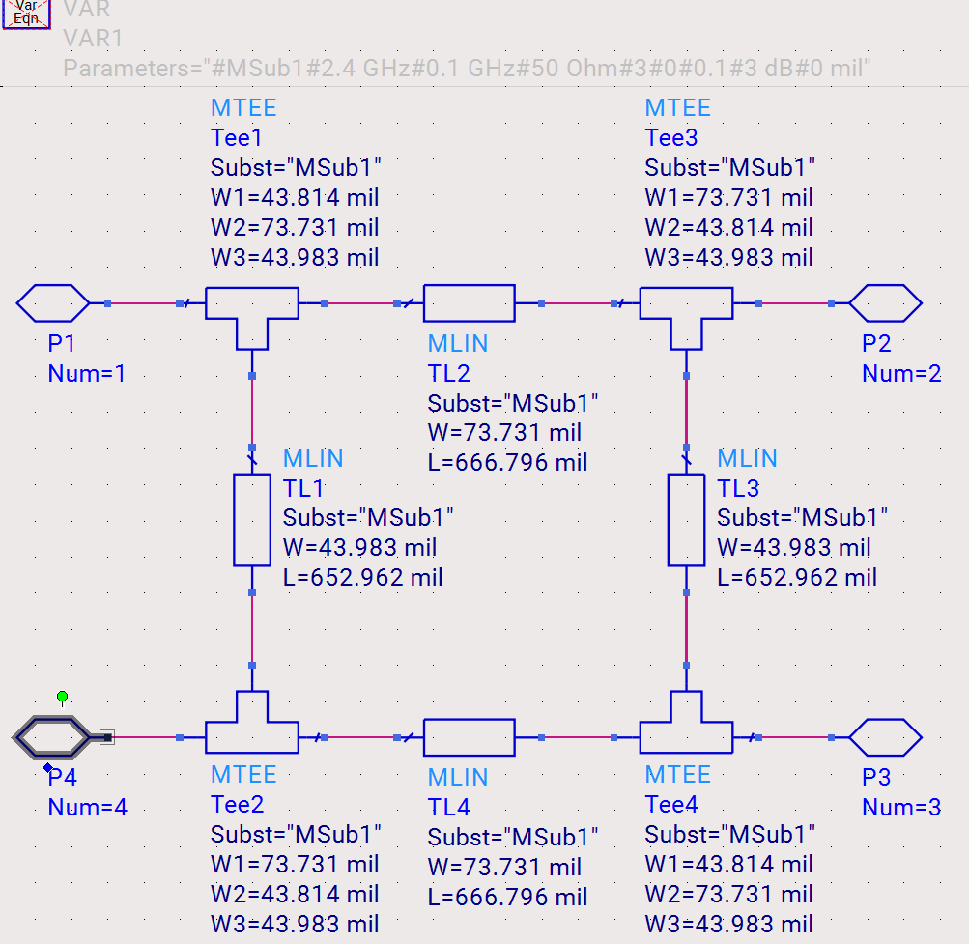
图2-4 子电路原理图
后生成版图，可见其实际微带结构类似一个矩形环，这时直接在其四端设置好引脚后直接进行S参量的仿真，发现S参量是有问题的。Layout以及S参量仿真图如下所示：
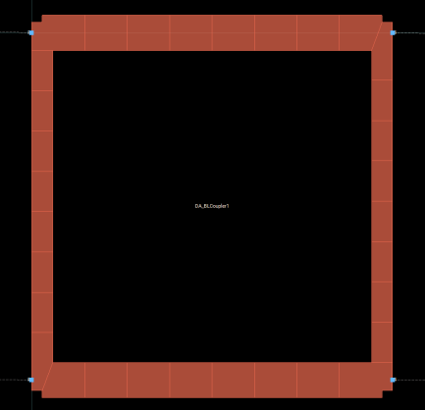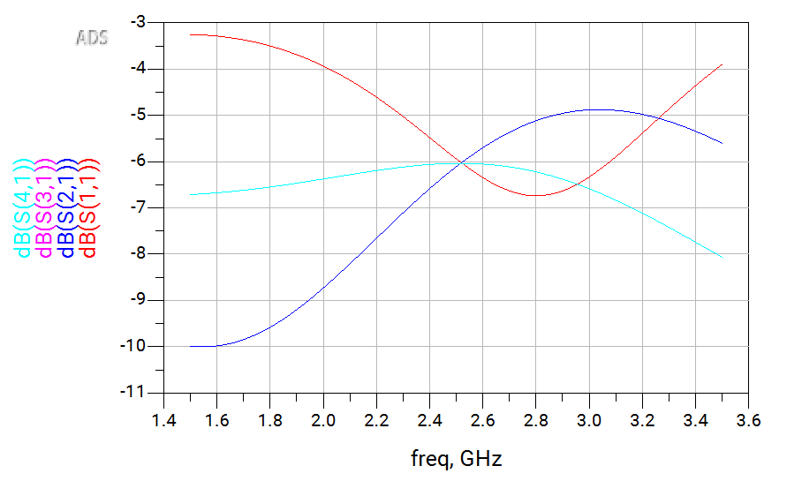
图2-5 版图以及其S参量仿真图
后面在四个端口分别加上一小段50欧姆微带线，注意此时应该等长对称放置，这时再重新进行仿真可见其S参量的幅值仿真图结果已经正确了，如下图2-6所示。具体分析放在后续小节。其中50欧姆微带线线宽依旧用LineCalc计算得到。
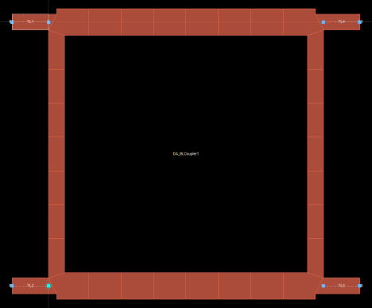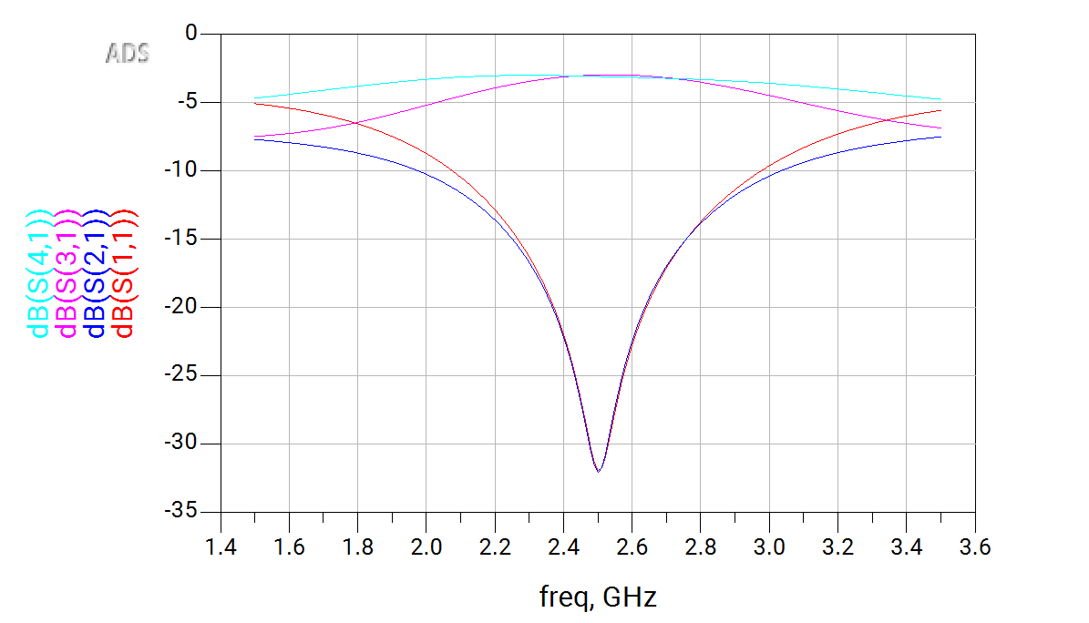
图2-6 修改后版图以及其S参量仿真图

2.4 仿真结果
最后的版图仿真中（这里实验中原理图和版图的端口号略有不同，下面所用都是版图对应的端口号），如图2-6，S11在中心频率附近较低，说明输入端口匹配较好；S41与S31在中心频率附近接近-3 dB，说明输入功率被近似平均分配到两个输出端口；S21较低，说明2端口（隔离端口）具有较好的隔离效果。进一步观察相位，如下图2-7，两个输出端口S31和S41相位分别为-112.669°和157.768°，可以看出仿真图中有180°的跳变，还原后计算两端口之间的相位差为90.437°，接近90°相位差。该结果与正交混合结的理论特性一致，即在设计中心频率处实现良好匹配、等功分和隔离，输出端口相位正交。
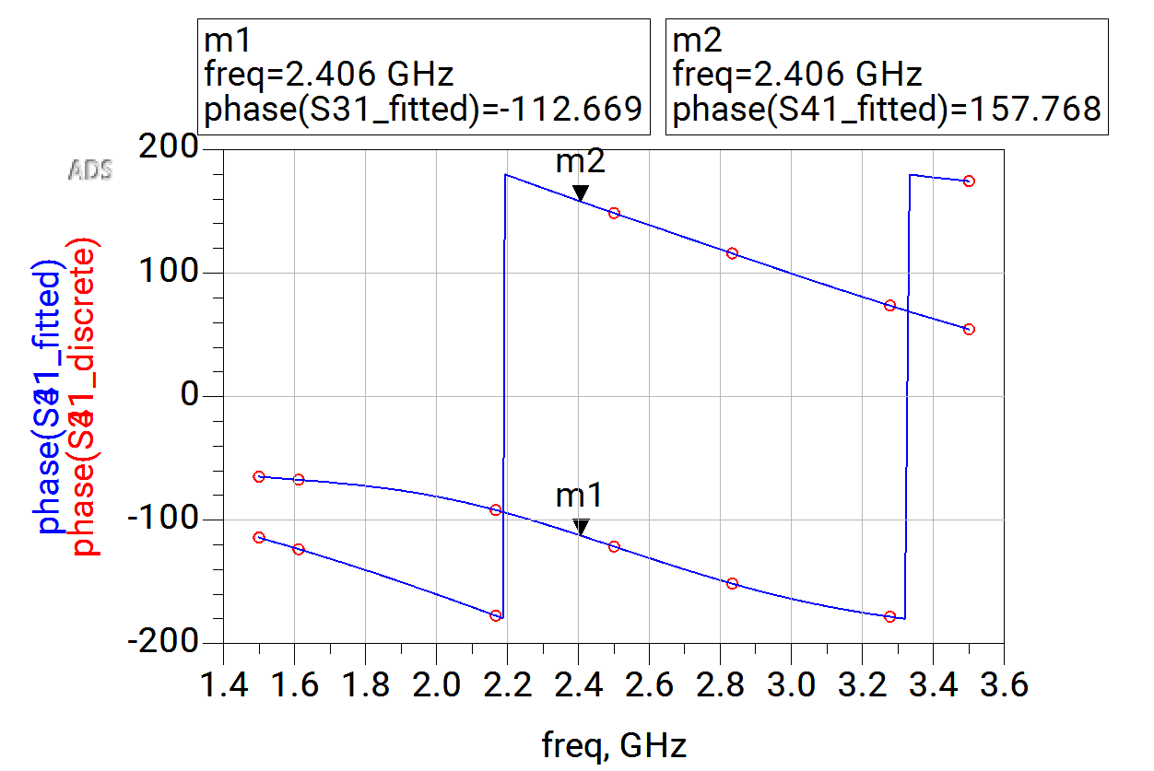
图2-7 S31和S41相位仿真图
从频率变化趋势看，耦合器的最佳性能集中在中心频率附近。偏离中心频率后，由于四分之一波长线的电长度不再严格等于90°，不同路径信号的相位叠加关系被破坏，因此S21与S31不再完全相等，S11和S41也会变差。这说明Branch-Line Coupler本身属于相对窄带结构，其带宽由支路阻抗、线宽、衬底参数以及不连续效应共同决定。
第一次直接由BLCoupler生成layout并在四端设置引脚后进行版图仿真，结果出现异常，主要原因可能是端口直接贴近耦合器本体的拐角或T型不连续处，EM端口的参考面不够明确，端口激励与真实50Ω馈线条件不一致。此外，layout仿真比原理图仿真更敏感，会考虑端口边缘、微带拐角、T结、线宽突变以及衬底层叠设置等因素，因此直接在耦合器边缘放端口可能导致S参数偏离理论结果。
在四个端口分别外接一小段50Ω微带馈线后，仿真结果恢复正常。这里的50Ω微带线并不是额外改变耦合器原理，而是为EM仿真提供了规则、均匀的端口激励截面，将端口参考面从耦合器的不连续区域移到一段标准50Ω传输线上。这样端口应该可以更准确地等效为实际测试中的50Ω馈线环境，减少端口寄生和边缘效应对耦合器本体结果的影响。理论上，只要端口设置正确，可以不额外加馈线，就像在原理图上的样子；但在实际layout/EM仿真中，外接短的等长50Ω馈线通常更稳定、更接近工程测试条件。
将修正后的layout仿真结果与原理图仿真比较，可以看到二者在中心频率附近的主要指标基本一致：输入反射较小，两个输出端口接近-3 dB，隔离端较低。这说明BLCoupler的原理图模型与实际版图结构在主要工作频段内是相符的。若仍存在轻微频率偏移或幅度差异，则主要来自版图中的拐角、T结、电磁耦合、端口参考面和有限金属损耗等实际因素，后续可通过微调支路线长、线宽以及端口馈线长度进行优化。

2.5 实验小结
本实验完成了正交混合结的原理图设计、S参数仿真、layout生成以及端口修正后的版图仿真。实验结果验证了Branch-Line Coupler在中心频率附近能够实现输入匹配、等功率分配、输出端口90°相位差以及隔离端低输出的基本特性。
通过对比原理图仿真和版图仿真可以看出，射频电路的layout结构和端口设置会显著影响仿真结果。原理图模型主要体现理想传输线网络特性，而layout/EM仿真会引入实际几何不连续、端口参考面和衬底层叠等因素。因此，对于正交混合结这类对相位和幅度都敏感的微波网络，必须在原理图设计后进行版图验证，并合理设置50Ω馈线和端口参考面，才能得到与理论一致，且具有实际工程意义的结果。

